«Осторожно, клещи!»

Началась весна, появились первые листики на деревьях и нежная молодая травка. Но если мы собираемся поехать на природу, не стоит забывать и о том, что весенние месяцы и начало лета — это сезон активности клещей и клещевого энцефалита.
Это ни в коем случае не означает, что прогулки по весеннему лесу надо отменять — просто надо, заботясь о здоровье, соблюдать необходимые меры предосторожности и точно знать что делать, когда вас укусит клещ. Клещевой энцефалит — вещь достаточно неприятная, но далеко не все клещи являются разносчиками этой инфекции. Так что, как говорил Карлсон, «спокойствие и только спокойствие!». И, конечно, правильные действия.
Во-первых, начнем с того, как нужно одеться

Защита от клеща начинается с одежды

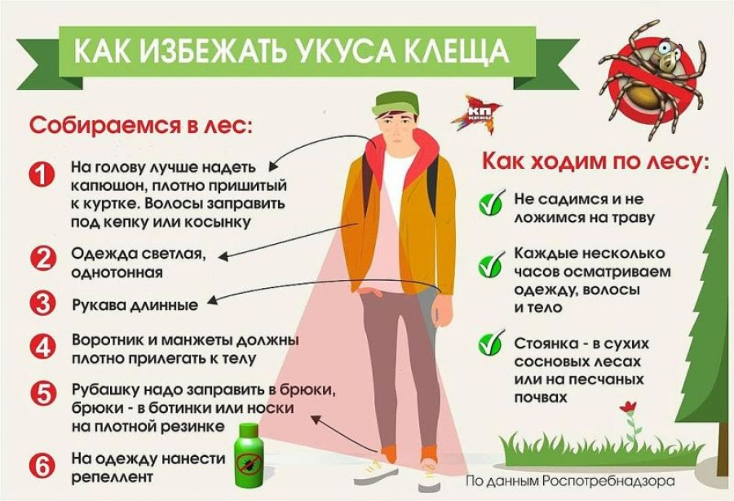

Во-вторых, «героев надо знать в лицо» — давайте посмотрим, как выглядит клещ:

Как выглядит клещ?
Вот так мило и симпатично:
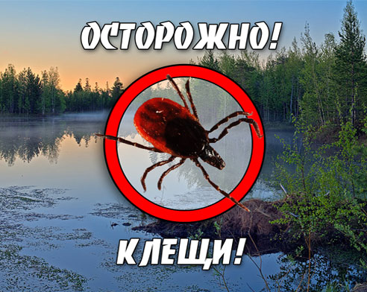

Как удалить клеща?
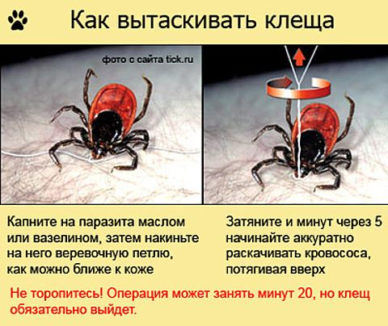

При обнаружении присосавшегося клеща нужно обратиться в медицинское учреждение. Если же приходится удалять его самостоятельно, нужно не повредить его и стараться не оборвать хоботок.
Вот, что говорит уважаемый Роспотребнадзор о том, как надо удалять клещей:
o захватить клеща пинцетом или обернутыми чистой марлей пальцами как можно ближе к его ротовому аппарату и, держа строго перпендикулярно поверхности укуса, повернуть тело клеща вокруг оси, извлечь его из кожных покровов;
o место укуса продезинфицировать любым пригодным для этих целей средством (70%-й раствор спирта, 5%-й йод, одеколон );
o после извлечения клеща необходимо тщательно вымыть руки с мылом;
o в случае отрыва головки или хоботка клеща (случайно или во время его удаления) на коже остается черная точка, которую необходимо обработать 5%-м раствором йода и оставить до естественной элиминации;
o клеща поместить в емкость с увлажненной водой салфеткой или просто травинкой и по возможности живым доставить в лабораторию для его идентификации и возможной инфицированности возбудителями природно-очаговых инфекций (клещевой энцефалит, клещевой иксодовый боррелиоз).
Хранение и доставка клещей с соблюдением вышеуказанных условий возможны только в течение двух суток.
Управление Роспотребнадзора напоминает, что заражение клещевым энцефалитом может произойти при проникновении вируса на слизистые оболочки или в незаметные царапины. По этой причине клеща нельзя раздавливать. Лучше его осторожно сжечь.

Будьте здоровы!

